Статья
«Проблемная ситуация на уроках русского языка – одна из особенностей активизации познавательной деятельности младших школьников»

Выполнила: учитель начальных классов
МОУ «СОШ п.Модин»
Озинского района
Саратовской области
Рябинина Любовь Александровна

2014 год

«Проблемная ситуация на уроках русского языка – одна из особенностей активизации познавательной деятельности младших школьников»
В настоящее время отмечается усиление внимания к проблеме совершенствования организации и содержания развивающего обучения. Основной путь развивающего обучения - включение учащихся в творческую деятельность, становление младшего школьника как субъекта учения. Возникает вопрос: можно ли усовершенствовать традиционные программы, усилив роль поискового метода обучения? Цель и назначение проблемного обучения - преодолеть элементы механического усвоения знаний в обучении, активизировать мыслительную деятельность учащихся и ознакомить их с методами научного исследования. (Начальная школа 2007:17).
Учитывая сложность изучения грамматического материала, необходимо так построить учебную деятельность, чтобы учащиеся не только не потеряли интереса к изучаемой программе, но и постоянно были заинтересованы в изучении русского языка, отражающего их интеллектуальное развитие. При этом нельзя забывать о доступности столь абстрактного материала как Грамматика.
Оптимальным решением поставленной задачи может служить введение элементов проблемного обучения уже в начальных классах.
Для доказательства эффективности данной гипотезы в начале учебного года был проведен констатирующий эксперимент по выявлению грамматических знаний (сведения о частях речи в 1 классе не даются), интереса к фактам русского языка. Учащимся был предложен текст с грамматическим заданием: «Подчеркнуть зеленым цветом слова, обозначающие предмет, синим - слова, обозначающие действия и черным - слова, обозначающие признак». (Приложение А)
Во 2 классе 6 человек, писавших работу. Правильно назвали имена существительные 4 человека, прилагательное - 3, глаголы – 5. Неправильность, ответа обусловлена отсутствием систематического обучения в первом классе. Правильные ответы во многом объясняются языковой компетенцией учащихся.

Таблица 1
Знание грамматических категорий учащимися до начала изучения.
Класс | Кол-во учащихся правильно назвавших
Класс | предмет | признак | действие
6 человек | 4 (66%) | 3 (50%) | 5 (80%)
Исходя из полученных результатов, была построена система учебно-познавательной деятельности на уроках русского языка.
При обучении имени существительного в начальных классах ведущим методом было введение на различных этапах урока элементов проблемной ситуации. Объяснение нового материала считается одним из сложных этапов урока, поскольку дети получают сведения неизвестные, либо частично известные. Традиционно объяснение существует и осуществляет его учитель, предлагая учащимся знания в готовом виде. Проблемное обучение предполагает иной подход: школьники под руководством учителя сами «получают» необходимые сведения, т. е. как бы самостоятельно ведут исследования данного возраста.
При изучении имени существительного важнейшими являются следующие понятия: предметность, одушевленность и неодушевленность, родовая принадлежность и изменение по числам.
Формирование грамматических знаний, умений, навыков осуществляется на различных этапах урока, таких как объяснение нового материала (знания), закрепление (формирование умений и навыков) и проверка. На всех этих этапах не только возможно, но и необходимо использовать проблемную ситуацию, т. к. каждый раз решаются иные задачи и достигаются различные результаты.
Формирование понятия о предмете. На начальных уроках, посвященных имени существительному дается представление о предметности, понимаемое не только, как конкретный предмет (что учащимся младших классов понятно), но и о предметах, выделяемых абстрагированием мышления, что вызывает затруднение в понимании. Например: темнота, холод, и др.
Наибольшее понимание достигается путем комбинированного использования вопросов и различных форм наглядности. Вопросами побуждают учеников осмыслить новое для них явление, выделить в нем основные признаки и сформулировать правило. Наглядность служит «внешней опорой внутренних действий», т. е. на начальном этапе позволяет яснее представить характерные особенности изучаемых явлений.
На уроках объяснения предлагаются следующие задания, позволяющие ученикам самостоятельно вывести правило о том, что обозначает имя существительное. ( Приложение Б).
Уроки закрепления по данной теме призваны решать задачи по умению выделять имена существительные от других частей речи.
На этапе закрепления основным средством создания проблемной ситуации служит интеграция вопросов и практических методов, позволяющих найти инвариантное решение поставленной задачи. На этих уроках используются задания вида: «Выпиши имена существительные». (Приложение В)
Проверкой осуществляется контроль за прочностью усвоения полученных знаний, а также за сформированностью грамматических умений и навыков. Ведущим средством проблемности на данном этапе является задание в виде текстов, где не только нужно выбрать правильный ответ, но и его обосновать. (Приложение Г)
Для доказательства эффективности проделанной работы был проведен констатирующий срез на знание грамматических признаков имени существительного. Этапы проведения эксперимента были те же, что и в начале года: писался диктант с последующим выполнением грамматического задания. (Приложение Д)
Во 2 классе из 6 человек, писавших работу, правильно определили одушевленность 5 человек, род имен существительных - 5 человек. Неправильность ответа в определении одушевленности во многом объясняется неумением правильно задавать вопрос, но главное - непонимание принципа одушевленности и неодушевленности. Неправильность ответа в определении рода объясняется, во-первых, невнимательностью. Во-вторых, абстракцией категории рода: для слов, не обусловленных значением половой принадлежности, род определяется по окончанию. С понятием окончания дети еще не знакомы. В-третьих, учащиеся вводят в заблуждение слова с мягким знаком на конце (конь, соль)
Таблица 2.
Знания грамматических категорий после систематического изучения.
Класс | Количество учащихся правильно назвавших
Класс | Опред . одушевленных | Опред. рода
6 человек | 5 (80%) | 5 (80%)

В классе, где обучение имело проблемную направленность, обучение основывалось на осмыслении программного материала. В связи с этим уровень качества знаний стал выше.
Итак, толчком к продуктивному мышлению, направленному на поиски выхода из состояния затруднения, которые испытывает ученик в момент столкновения с чем-то, что вызывает вопрос, служит проблемная ситуация. Средством создания любой проблемной ситуации в учебном процессе являются учебные проблемы (проблемная задача, проблемное задание, проблемный вопрос). Каждая учебная проблема подразумевает противоречие. Именно противоречие между познавательными и практическими задачами, которые выдвигаются самим ходом обучения, и наличным уровнем знаний, умений и навыков учащихся, уровнем их умственного развития служит движущей силой обучения. Следовательно, если учитель вводит в учебный процесс учебные проблемы, то управление процессом усвоения есть управление процессом выхода из проблемной ситуации, а точнее процессом самостоятельного решения проблемы учениками.
Большую роль в повышении познавательной активности учащихся играет самостоятельная учебная работа. Повышение степени самостоятельности достигается за счет такого построения процесса обучения, в котором осуществляется переход от указаний учителя к самостоятельному добыванию знаний.
Обобщение результатов теоретического и экспериментального исследования позволило сделать следующие выводы.
На теоретическом уровне нами уточнено определение познавательной деятельности.
Определены особенности процесса активизации учебно-познавательной деятельности младших школьников. Охарактеризованы методы и приемы, активизирующие познавательную деятельность применительно к младшему школьному возрасту.
Определены критерии сформированности познавательной активности младших школьников на уроках природоведения. Результаты первого констатирующего эксперимента показали необходимость применения методик, направленных на формирование и развитие положительного отношения младшего школьника к учебно-познавательной деятельности, на формирование самостоятельности в учебном процессе.
В ходе обобщения опыта доказано, что активизация учебно-познавательной деятельности на уроках в начальных классах будет успешной, если учебный процесс включает: занимательность (загадки, пословицы, кроссворды, дидактические игры), создание успеха на уроке, самостоятельная активность, элементы проблемного обучения, использование интерактивных форм и методов обучения на уроках. При организации учебной деятельности учитываются психологические особенности детей младшего школьного возраста.

СПИСОК ИСПОЛЬЗОВАННЫХ ИСТОЧНИКОВ

Амонашвили Ш. А. В школу – с шести лет. М.: Педагогика, 1986.
Гордеева О.В.. Приемы активизации познавательной деятельности младших школьников на уроках русского языка // Начальное образование. – 2009. - № 5. С. 34 – 37.
Горшкова Т.Н. Развитие интереса и самостоятельное добывание знаний. //Начальная школа.-1999,№12- с.65-67
Джаубаева З.К. Повышение уровня знаний учителя начальных классов в области компьютерных технологий // Начальное образование. – 2009. - № 1. С. 26 – 27..
Егорова Т.Г. Логическое и образное в познавательной деятельности младших школьников// Начальная школа.-2000, №4-с.66-68
Емелина А.В. Дифференцированный и индивидуальный подходы как основная составляющая методической базы современного урока // Начальная школа. – 2007. - № 6. С.89 – 93.
Испалатова И.В. С чувством и с толком // Начальная школа.- 2000, №9, с.88-91
Козлова О.А. Роль современных дидактических игр в развитии познавательных интересов и способностей младших школьников // Начальная школа. – 2004. - № 11. С.49 – 52.
Коменский Я. А. Избранные педагогические сочинения -М., 1955.
Махмутов М. И. Организация проблемного обучения в школе. Книга для учителей. — М.: «Просвещение», 1977. — 240 с.
Ожегов С.И., Шведова Н.Ю. Толковый словарь русского языка. Москва. 1994 г.
Оконь В. Основы проблемного обучения. – М.Просвещение, 1971.-216 с.
Орлова Л.А. Участие младших школьников в проектно – исследовательской работе// Начальная школа. – 2007. - № 3. С.28 – 33.
Скачкова З.З. Использование метода проектов на уроках литературного чтения // Начальное образование. – 2009. - № 4. С. 42 – 44.
Смирнова Е.Ю. Развитие исследовательской активности младших школьников // Начальная школа. – 2011. - № 2. С.16 – 17.
Хакунова Ф.П. Особенности организации самостоятельной работы учащихся// Начальная школа.-2003, №1,-с. 69-75
Хуснетдинова М.К. Развитие проектных компетенций младших школьников // Начальная школа. – 2009. - № 1. С.69 – 71.
Шлехти Ф. Школа 21 века. Приоритеты образования.- Сан Франциско, 1990.

ПРИЛОЖЕНИЕ А
ТЕКСТ С ГРАММАТИЧЕСКИМ ЗАДАНИЕМ

Воробей
Стоит высокий клен. Серая птичка села на ветку. Это воробей. Рыжий кот спугнул птичку. Воробей улетел.

Грамматическое задание. Подчеркнуть зеленым цветом слова, обозначающие предмет, синим - слова, обозначающие действия и черным - слова, обозначающие признак.

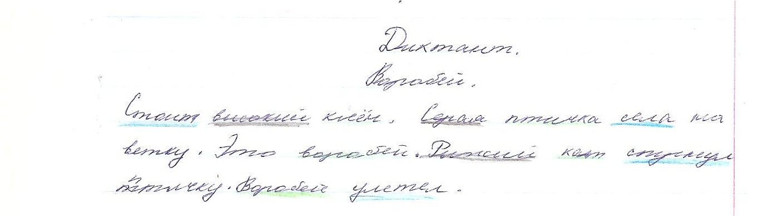

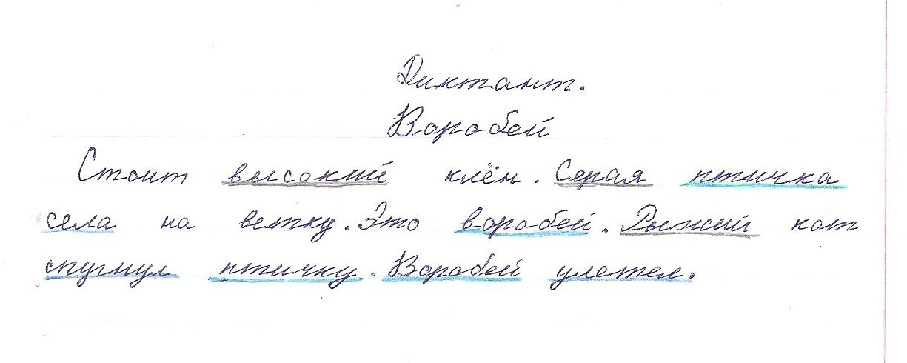

ПРИЛОЖЕНИЕ Б
ЗАДАНИЯ ПО ТЕМЕ «ИМЯ СУЩЕСТВИТЕЛЬНОЕ»
Задание 1: Сравните правый и левый столбик.
Я ученик первого класса. Я первого класса.
В пенале лежат ручки и карандаши. В пенале лежат.
Я кладу в портфель тетради, Я кладу в портфель.
учебники и пенал.
Учитель задает вопросы.
1. Обе ли записи слов являются предложением?
2. Если нет, то почему?
3. Какое слово нужно добавить, чтобы оно стало предложением?
4. Выпишите пропущенные имена существительные, задавая им вопрос.
Вывод: слова, обозначающие предмет, отвечающие на вопросы кто? что? называются именами существительными.
Задание 2. Дается цепочка слов:
Машина, самолет, Маша, Жучка, Весновка, Алматы, лопата, Мурка, Москва.
1. Можно ли среди этих слов выделить две группы?
2. Если можно, то, по какому принципу? (по написанию) .
Вывод: одни слова с большой буквы, а другие с маленькой. Почему?
3. В какие группы можно определить?
A) по именам;
Б) название городов, рек;
B) клички животных.
4. На какой вопрос отвечают все эти слова.
Вывод: имена собственные - отвечают на вопрос что? кто? - это существительные. Имена людей и клички животных отвечают на вопрос кто? Все остальные имена собственные отвечают на вопрос что?

ПРИЛОЖЕНИЕ В
ЗАДАНИЕ: «ВЫПИШИ ИМЕНА СУЩЕСТВИТЕЛЬНОЕ»

Задание 1. Из данных слов выпишите существительные.
Холодно, смелый, нос, радость, кошка, сорока, воробей.
Задание 2.
1. Рассмотрите картинки:

роза шарик лев
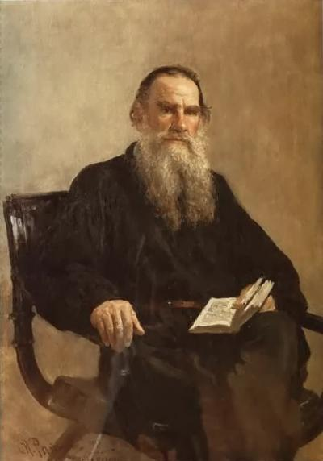
2. Задайте вопрос к верхним картинкам.
3.Задайте вопрос к нижним картинкам.
4. Чем эти слова отличаются друг от друга.

ПРИЛОЖЕНИЕ Г
ВЫБОР ИМЕНИ СУЩЕСТВИТЕЛЬНОГО
Задание 1. Подчеркните в тексте имена существительные и объясните ваш выбор.
Шел сильный снег. Дороги замело. Выглянуло солнце и снег перестал идти.
Задание 2. Что такое имя существительное: Придумайте по 5 существительных на тему природы, школы, посуды.
Задание 3. Одной чертой подчеркните имена существительные, а двумя собственные имена существительные.
От аллеи идет тропинка. Брат работает на лесопильне. Оля ушла с тетей Лизой. Пришло письмо от бабушки. Формирование понятия одушевленности.

ПРИЛОЖЕНИЕ Д
ТЕКСТ С ГРАММАТИЧЕСКИМ ЗАДАНИЕМ
Гроза
Тучи закрыли все небо. Сверкает молния. Гремит гром. Сильный ветер качает деревья. Льет дождь. Вода залила дорогу. Но вот гроза утихла. Стало светло. Дождь перестал. Опять засияло солнце. Дети бегут в сад.
Грамматическое задание: подчеркните одной чертой существительные одушевленные, а двумя чертами неодушевленные. У всех существительных определите род.
ПРИЛОЖЕНИЕ Е
ПРАВОПИСАНИЕ РАЗДЕЛИТЕЛЬНОГО МЯГКОГО ЗНАКА

Ь
С Е, Е, И, Ю, Я
(Разделительный мягкий знак пишется в корне слова после согласных, перед гласными е, е, ю, я.)
Мягкий знак на конце шипящих у существительных:
Мужской род Женский род
ж, ч, ш, щ
___________ ь
(На конце существительных мужского рода после шипящих мягкий знак не пишется;
На конце существительных женского рода после шипящих мягкий знак пишется)

